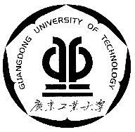
考试序列号____

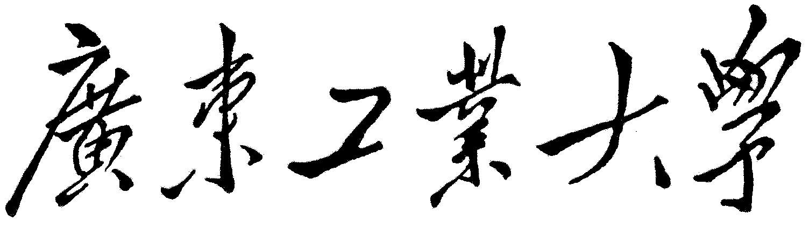

通识教育课程学习报告

课程名称： 晚清人物与近代中国

学 院 管理学院
专业班级 会计学4班
学 号 3124003794
姓 名 梁著星
联系方式 19802076942
任课教师 贾蕊华

2025年 12月 27日
论张之洞的铁路实践与时代困境
摘要
张之洞作为晚清洋务派的后期领袖，是近代中国工业化与现代化进程中的关键人物。张之洞一生中有许多作为，但铁路建设无疑是其最具代表性、影响最为深远的实践之一。本文以张之洞修筑卢汉铁等一系列铁路实践为核心切入点，深入剖析其“中体西用”思想在具体实业建设中的运用、矛盾与成效。通过梳理其从提议“暂缓卢汉，先修津通”到力主干线“腹地开路”的战略转变，以及其在资金筹措、技术引进和管理运营上的努力，本文旨在评介张之洞如何在旧制度的框架内，以铁路为工具，艰难地推动一个古老国家的近代化转型，并揭示其个人抱负与时代局限之间的深刻张力。

一、引言：时代变局中的“儒臣”与“干吏”
十九世纪末的清王朝，在经历了两次鸦片战争和太平天国运动的冲击后，已处于“三千年未有之大变局”的漩涡中心。内忧外患之下，一批开明的官僚士大夫发起了一场以“自强”“求富”为目标的洋务运动。张之洞便是其中承前启后的核心人物。与早期洋务派领袖曾国藩、李鸿章不同，张之洞由清流言官出身，是正统的儒学大家，这使其在推行洋务时，始终带有强烈的文化本位色彩。他系统地提出了“旧学为体，新学为用”的著名思想，试图将西方的先进技术（“用”）嫁接到中国传统的儒家伦理与政治制度（“体”）之上。而铁路，作为西方工业文明最显赫的成果，恰好成为了张之洞实践其“中体西用”理想的绝佳试验场，而张之洞所修建的铁路量是晚清最多的，李鸿章所修铁路也远比不上张之洞。通过对张之洞铁路事业的聚焦分析，我们能够更清晰地窥见一位传统士大夫在近代化浪潮中的理性选择、卓越贡献及其无法逾越的历史局限。
二、铁路宏图：从战略构想到艰难实践
在张之洞担任两广总督时，他便想要大量地修建铁路。1889年，清廷内部就是否修建铁路展开激烈争论。针对李鸿章主张先修经济效益显著的京津-通州线（津通铁路），张之洞独具慧眼地提出了一个更具战略纵深的方案。
1. “腹地干线”的战略远见
张之洞上奏《请缓造津通改建腹省干路折》，力主暂缓津通铁路，先行修建从北京卢沟桥至湖北汉口的“卢汉铁路”。他认为，津通铁路临近海口，一旦有战事，极易被敌人从海上切断，其军事价值有限。而卢汉铁路深入中原腹地，不仅能促进华北与华中的物资流通、经济发展，更能实现“无引敌之患”的军事战略目标，将国家的经济命脉置于相对安全的内陆地区。这一主张体现了张之洞超越同侪的宏观战略眼光。正如学者所言，张之洞的铁路规划“不仅着眼于军事防御，更开始注重于国民经济体系的构建”，其思路已从单纯的“求强”向“求富”深化^{【1】}。
2. 卢汉铁路的筹资与建设创新
蓝图虽好，但修建一条长达一千二百多公里的铁路，所需巨款对于财政拮据的清政府而言是天文数字。张之洞创造性地提出了“官督商办”的筹资模式，即由朝廷主导，吸引民间商人资本。然而，当时国内资本对投资巨大、回报周期长的铁路事业心存疑虑，筹资极其困难。最终，张之洞不得不转向举借外债。张之洞找上了比利时的财团，在与比利时财团的谈判中，他极力周旋，虽未能完全避免利权损失，但相比其他丧权辱国的铁路借款合同，卢汉铁路的合同条款在一定程度上维护了中方的主权和未来的赎回权利，体现了其“争利权，杜后患”的努力^{【2】}。
在建设过程中，张之洞将其在湖北兴办的实业与铁路紧密结合。他创办的汉阳铁厂，其首要目标就是为了给卢汉铁路提供钢轨，实现“铁轨自造”，避免长期受制于人。这种“以路促工”、“以工养路”的循环发展模式，展现了其系统性的工业化思想。经过近十年的艰难施工，卢汉铁路于1906年全线通车，成为中国贯穿南北的第一条交通大动脉，极大地改变了中国的经济地理格局。
三、铁路实践背后的思想核心：“中体西用”的双重性
张之洞的铁路事业，是其“中体西用”思想的生动体现。这一思想在实践中表现出推动与制约并存的双重性。
1. 积极的推动力：以“西用”捍卫“中体”
在张之洞看来，修筑铁路、开办工厂等洋务实业，并非要动摇儒家文化的根本，恰恰相反，是为了更好地巩固它。面对西方列强的冲击，他认为只有学习其坚船利炮、铁路电报等“用”，才能保住大清王朝的“体”（统治）和中华文化的“体”（道统）。铁路作为“西用”的极致，是实现国家“自强”的物质保障。因此，他推行洋务的动机具有强烈的爱国色彩和实用理性。他的所有努力，都可以被视为在旧体制内寻求自我革新的尝试，旨在利用西方的技术来延长清王朝的寿命。
2. 内在的局限性：体制束缚下的困境
然而，“中体西用”的框架也深刻地限制了他的事业。首先，铁路的高效运营要求标准化的管理、专业的人才和自由的市场，这些都与中国传统的官僚体制、科举取士和重农抑商政策格格不入。张之洞虽能引进钢轨和火车头，却无法改变铁路官办衙门式的低效管理。其次，为了维护“中体”，他的改革始终不敢触及政治制度的核心。比如说，当后来的维新派和革命派主张进行政治体制改革时，张之洞毅然决然站在了反对的立场上，并撰写《劝学篇》来系统捍卫其观点。这导致他的铁路事业如同一个孤立的现代化“飞地”，难以引发社会整体性的、深层次的变革。有研究指出，张之洞的现代化努力最终“陷入了传统与近代的夹缝之中”，其事业的成功与失败都与此密切相关^{【3】}。
四、超越铁路：张之洞的全面贡献与历史回响
尽管以铁路闻名，但张之洞的贡献是系统性的。他在湖广总督任上，以武汉为基地，打造了一个相对完整的近代工业体系，包括汉阳铁厂（中国乃至亚洲第一个现代钢铁联合企业）、湖北织布局、湖北枪炮厂等。他大力兴办新式教育，创办了两湖书院、自强学堂（武汉大学前身）、农务学堂（华中农业大学前身）等，并积极推动留学教育，为近代中国培养了第一批工程技术、军事和外语人才。这些事业与铁路建设相辅相成，共同构成了张之洞推动中国早期现代化的宏伟画卷^{【4】}。
五、结语
张之洞，这位晚清政坛上兼具传统儒者风骨与现代实干家气质的复杂人物，其一生的事业堪称一部中国早期近代化的缩影。他以铁路为笔，在中原大地上画下了迈向现代国家的第一道粗重线条。他的战略远见、务实精神和在困境中勉力前行的毅力，值得后人敬仰。卢汉铁路的钢轨，至今仍是中国铁路网络不可或缺的骨干。
然而，张之洞的悲剧性也正在于此。他深刻地认识到“西用”的必要性，并毕生致力于此，但他所竭力维护的“中体”——那个腐朽的封建皇朝和僵化的意识形态——却恰恰是阻碍中国真正实现富强的最大障碍。他的铁路能够运送货物与军队，却无法承载一个民族走向彻底复兴的全部希望。他是一位旧时代的能臣，一位新时代的开拓者，但终究未能也无力成为旧制度的埋葬者。

参考文献：
【1】 王晓秋. 张之洞与晚清铁路建设[J]. 近代史研究， 1998(4): 56-72.
【2】 李细珠. 张之洞与卢汉铁路的筹办[J]. 安徽史学， 2005(3): 45-52.
【3】 冯天瑜. 张之洞评传[M]. 南京： 南京大学出版社， 2011: 215-230.
【4】 谢放. 中体西用之梦：张之洞传[M]. 成都： 四川人民出版社， 1995.

